PERFORMANCES
PASSEES

Aphilion Q² - “EUROPE DBI-RDT”, compartiment du Aphilion Q² sicav
Classe “B”, ISIN: BE6334508205
Le compartiment est géré par Aphilion IM sa

Les performances passées ne constituent pas un indicateur fiable des performances futures. Les marchés pourraient évoluer très différemment à l’avenir.
Ce diagramme affiche la performance du fonds en pourcentage de perte ou de gain par an au cours de la dernière année par rapport à sa valeur de référence. Il peut vous aider à évaluer comment le fonds a été géré dans le passé et à le comparer à sa valeur de référence.
La performance est affichée après déduction des frais courants. Les frais d’entrée ou de sortie sont exclus du calcul.

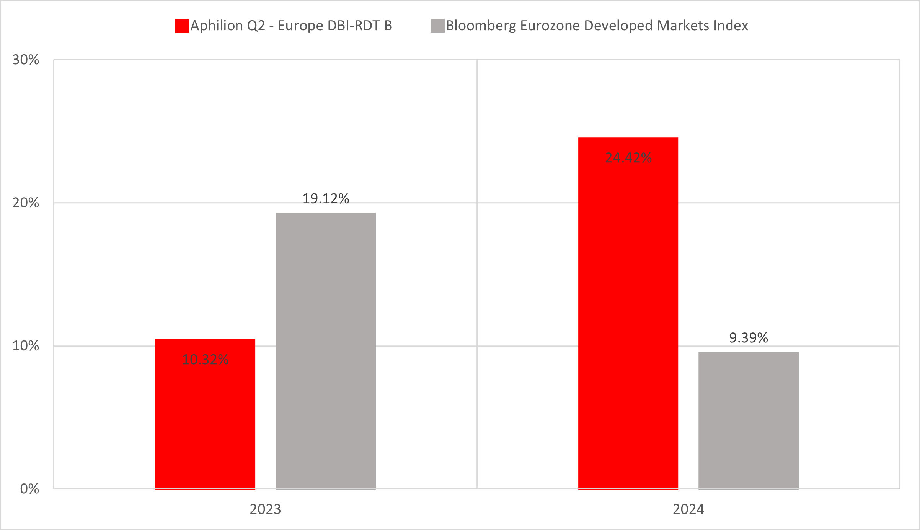

La Classe Europe DBI-RDT B a été lancée en août 2022.
Date de publication: 2 janvier 2025

